



Programación de Dispositivos Móviles.

Profesor:

Pedro Novelo.

Alumnos:

Ponce Humberto

Alpuche Oxte Daniel

PROYECTO

**SAFE TAXI**

Contenido

Introducción 3

Problemática 3

Objetivos generales 4

Objetivo especifico 4

Marco teórico 5

MySQL. 5

PHP 5

Android Studio 5

API 6

Maquetado 6

Modelo relacional 9

Modelo entidad-relación 10

Caso de uso 10

Procedimiento 11

Conclusión 16

Referencias bibliográficas 17

# Introducción

El desarrollo de aplicaciones es una propuesta que se crea en base al avance tecnológico de Smartphone, es por ello que Android se empieza a construir para todos los usuarios que desarrollen sus mismas aplicaciones.

La disponibilidad de nuevas herramientas tecnológicas accesibles desde la web hace posible que la gestión de la información se efectúe con inmediatez para tener a la mano todos los datos de ciertas cosas.

Al analizar crear una aplicación debemos entender que es el conjunto de procesos y procedimientos involucrados en la escritura de software para pequeños dispositivos inalámbricos de cómputo, como teléfonos inteligentes o tabletas.

Desarrollo de una aplicación móvil es similar al desarrollo de aplicaciones web, y tiene sus raíces en el desarrollo de software más tradicional. Una diferencia fundamental, sin embargo, es que las aplicaciones (apps) móviles a menudo se escriben específicamente para aprovechar las características únicas que ofrece un dispositivo móvil en particular.

Con el crecimiento de esta industria se tiene analiza ciertas situaciones de la sociedad, es donde se debe implementar las aplicaciones, aprovechando cada herramienta y orientar ese desarrollo a algo de beneficio de la misma sociedad.

# Problemática

Actualmente en Cancún ha incrementado la inseguridad y esa inseguridad a alcanzado al transporte publico donde se ha encontrado taxis piratas, en la cual ingresa como foco rojo para la sociedad de subir a esos taxis y tener el riesgo de esa integridad en la siguiente nota se lee

“En Cancún hay 8 mil 600 unidades que ofrecen registradas en el Sindicato de Taxista “Andrés Quintana Roo Al mes se registra el robo de siete unidades, las cuales son utilizadas para actividades ilícitas Para detectar irregularidades en el servicio o pirataje, el gremio a través de la Secretaría del Trabajo realiza operativos de verificación, las cuales se efectúan de manera aleatoria

Existen denuncias de operadores de taxis piratas en la zona hotelera, pero el gremio no intervine porque están ligados al crimen organizado”

Las mujeres han sido las más vulnerables a estas situaciones, pues han sido asaltadas dentro y fuera de taxis. Incluso algunas han estado paradas en alguna banqueta y fueron abordadas por sujetos que bajan de taxis para quitarles sus pertenencias.

Es por ello que se piensa por lo menos en una aplicación que podamos saber si existe un registro del chofer y de la unidad.

# Objetivos generales

Objetivo general es crear una aplicación donde el usuario pueda registrar su viaje, ingresando el numero taxi que abordo para tener datos del taxista y así pueda compartir el viaje con los datos a sus conocidos, así pues, el taxista pueda subir datos de su taxi y tener un status de confiablidad de la unidad y de la persona.

# Objetivo especifico

En la aplicación se piensa realizar lo siguiente:

* Dar de alta a taxitas con los datos del carro y numero de taxi, con nombre de los conductores
* Dar de alta a los usuarios para el uso de la aplicación
* Al ingresar a la aplicación verificar si corresponde el taxi con los datos arrojados por la aplicación
* Compartir con conocidos los datos del taxi, ubicación y alertas
* Realizar el análisis de la unidad, trato del taxista y si el precio fue justo
* Realizar cometarios de los taxistas
* Tener un estatus del taxista en comparación

# Marco teórico

## MySQL.

Sistema de gestión de base de datos relacional y multiusuario con más de seis millones de instalaciones. Por un lado, se ofrece bajo la GNU GPL para cualquier uso compatible con esta licencia, pero para aquellas empresas que quieran incorporarlo en productos privativos deben comprar a la empresa una licencia específica que les permita este uso. Está desarrollado en su mayor parte en ANSI C.

## PHP

Es un lenguaje de código abierto muy popular, adecuado para desarrollo web y que puede ser incrustado en HTML. Es popular porque un gran número de páginas y portales web están creadas con PHP. Código abierto significa que es de uso libre y gratuito para todos los programadores que quieran usarlo. Incrustado en HTML significa que en un mismo archivo vamos a poder combinar código PHP con código HTML, siguiendo unas reglas.

PHP se utiliza principalmente para crear páginas web, para crear contenido dinámico y para trabajar con bases de datos y HTML.

Soporta la mayoría de bases de datos, MySQL, PostgreSQL, SQL Server, MongoDB… para casi todas existen drivers, y si no es así podemos utilizar el driver ODBC, que se conecta a cualquier base de datos.

## Android Studio

Es el nombre de la nueva plataforma de desarrollo de Android. ¿Su objetivo?, llegar a ser la herramienta indispensable en la creación de las aplicaciones Android y ser un digno sucesor de Eclipse. Quien anteriormente había estado a cargo de la elaboración de todas y cada una de las aplicaciones que se deseaba tener en la plataforma móvil. Es así como Android Studio se convierte en la herramienta más codiciada hoy en día. Pues no solamente promete mucha mayor calidad que su predecesor, sino que, además, una vez que le agarres el modo, te será mucho más fácil realizar cualquier tipo de aplicación, desde la más sencilla, hasta aquella aplicación sumamente compleja que deseas hacer.

## API

Es un conjunto de definiciones y protocolos que se utiliza para desarrollar e integrar el software de las aplicaciones. API significa interfaz de programación de aplicaciones.

Las API permiten que sus productos y servicios se comuniquen con otros, sin necesidad de saber cómo están implementados. Esto simplifica el desarrollo de las aplicaciones y permite ahorrar tiempo y dinero. Las API le otorgan flexibilidad; simplifican el diseño, la administración y el uso de las aplicaciones, y proporcionan oportunidades de innovación, lo cual es ideal al momento de diseñar herramientas y productos nuevos (o de gestionar los actuales).

# Maquetado

El inicio de la aplicación

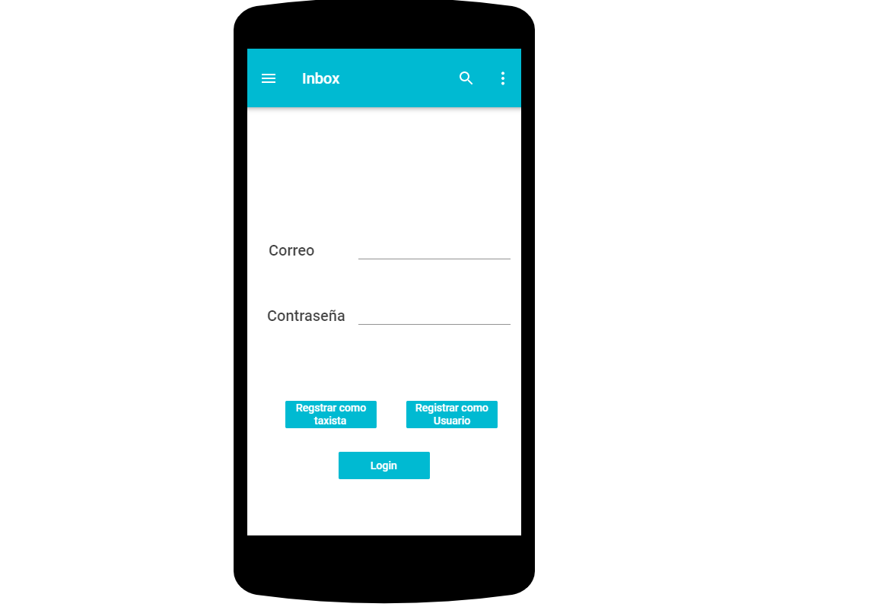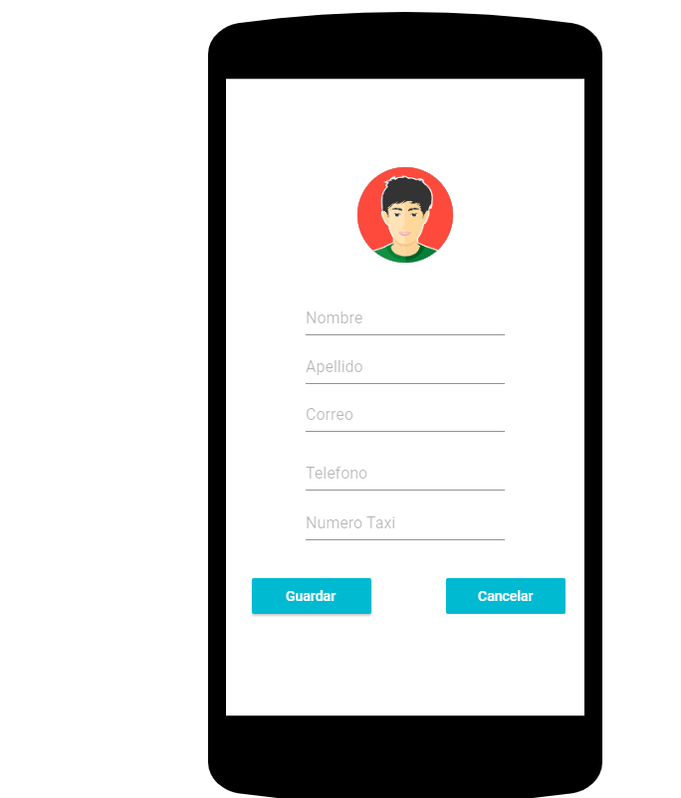

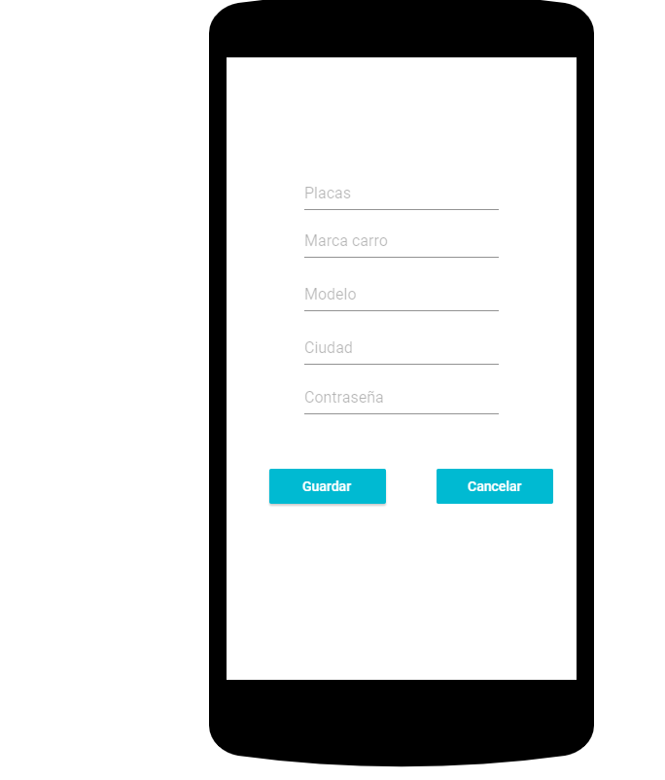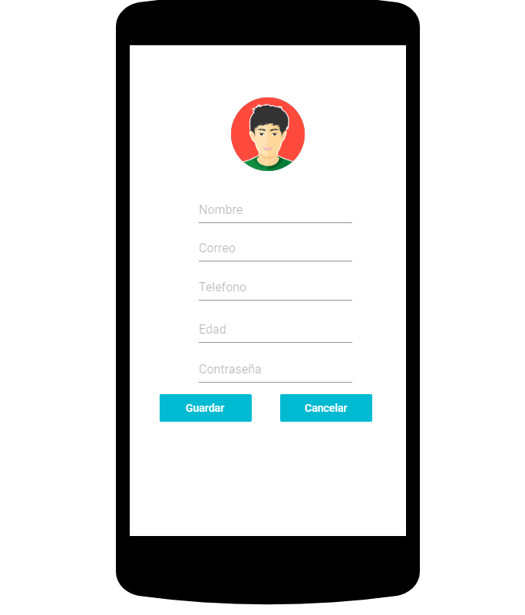

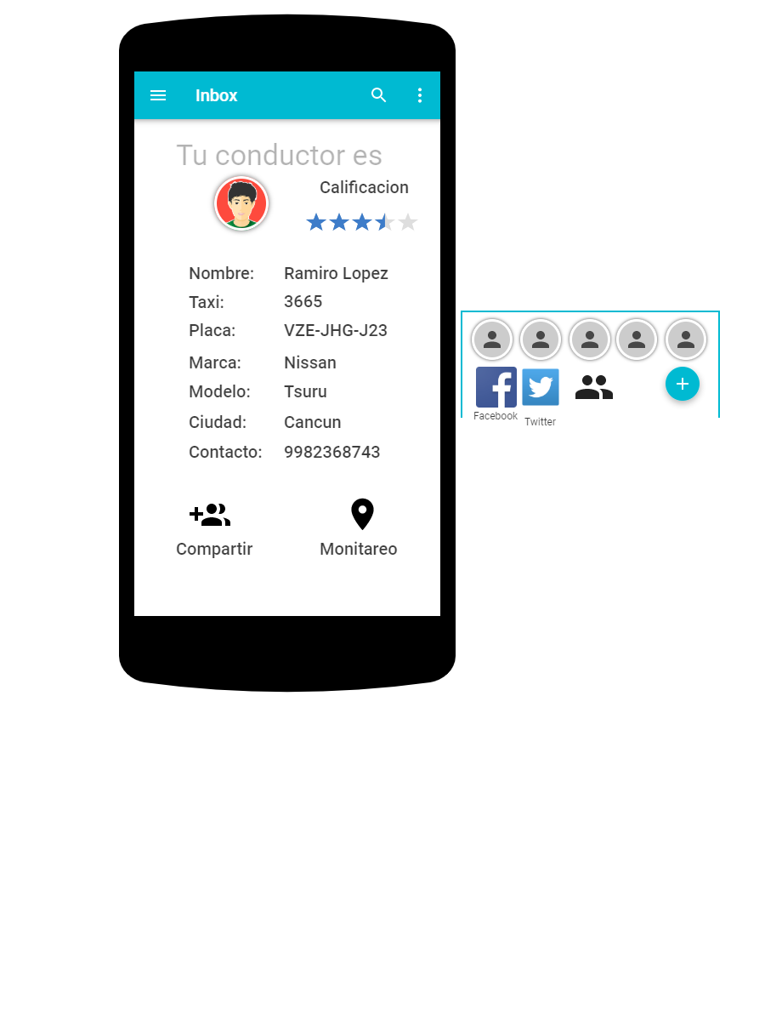

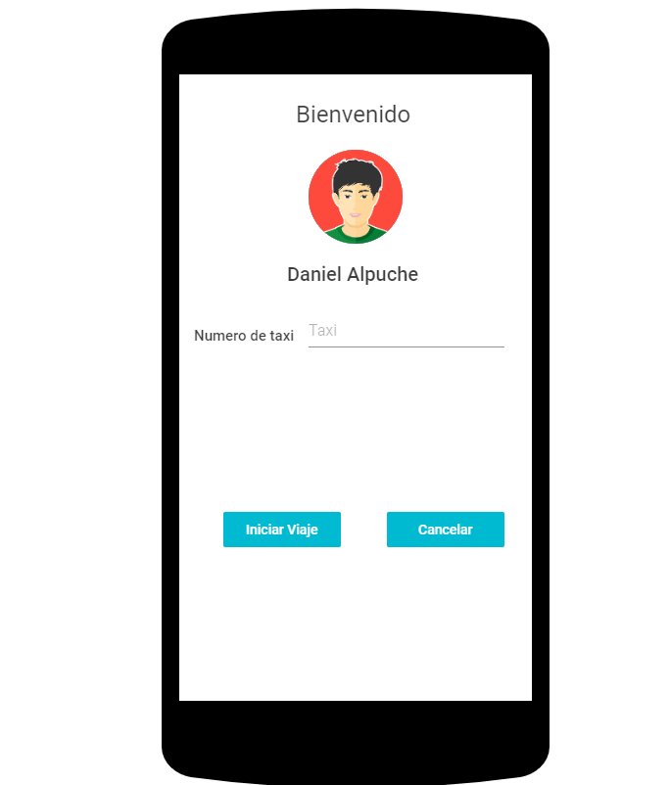

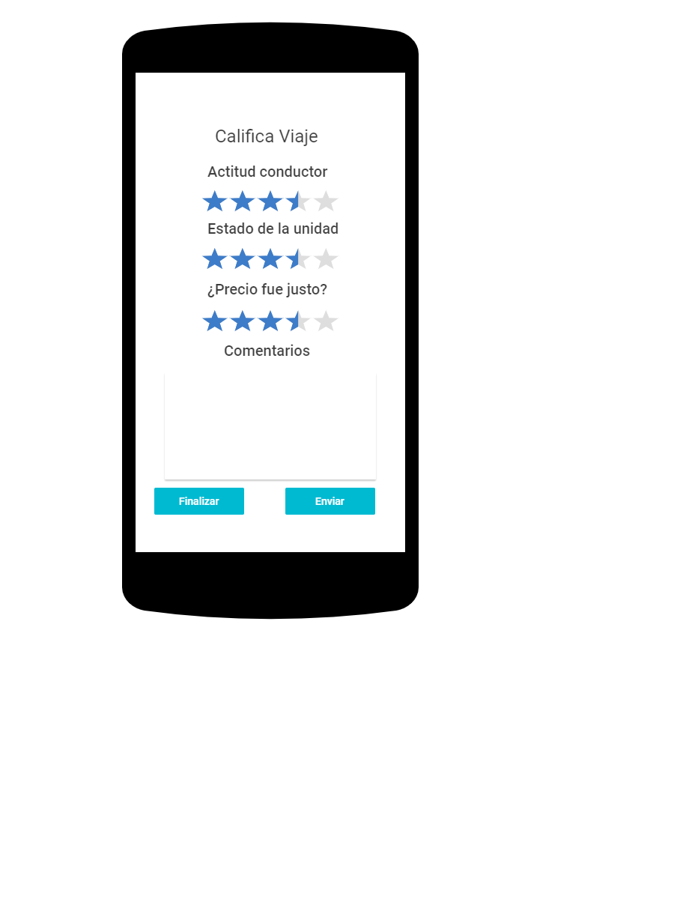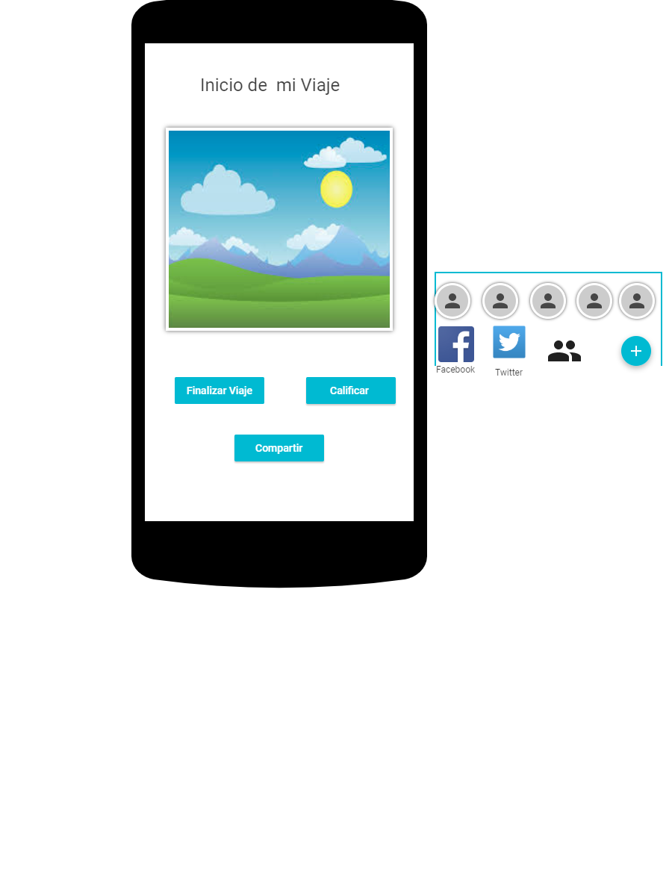

# Modelo relacional

# Modelo entidad-relación

# Caso de uso

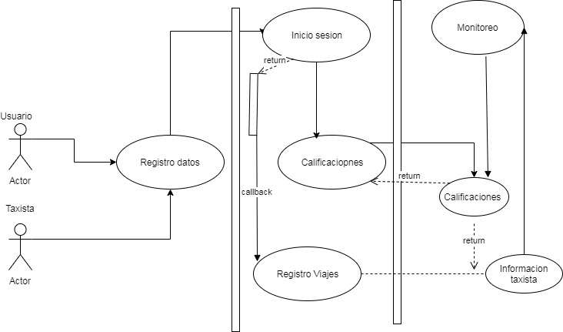

# Procedimiento

El proyecto actual se engloba dentro del área de desarrollo de aplicaciones móviles. De las diferentes propuestas del equipo se escoge una donde podamos realizar el sistema CRUD, se piensa en un sistema de registro donde el usuario consulte

En la actualidad, viajar en taxi es una situación complicada por cientos de factores, incluyendo el de la seguridad, así que para conocer si éste es confiable o no se piensa realizar una aplicación en Android donde podamos corroborar si el taxista coincide al registro así evitar diferentes situaciones que nos pueda afectar es una aplicación que les explicará a los usuarios todo sobre el taxi que piensan abordar, ya que contará con el nombre del conductor, el modelo del auto y su nivel de confianza.

Para empezar la aplicación tiene una ventana donde tiene el inicio de sesión de cada usuario o taxista.

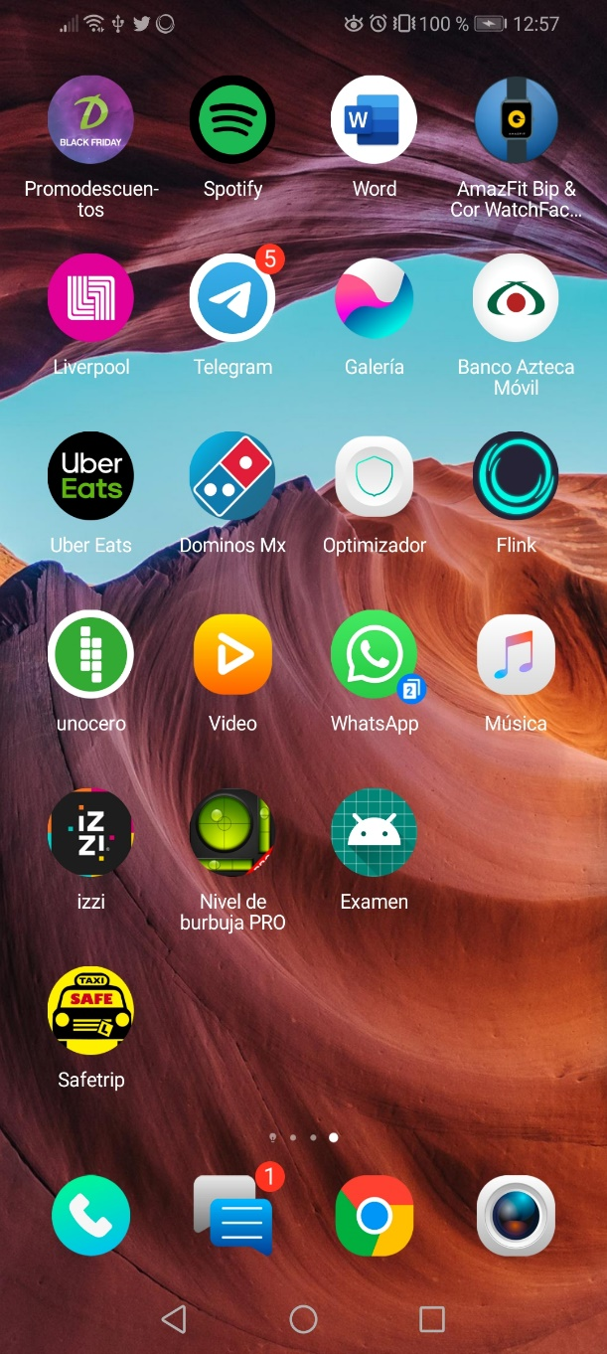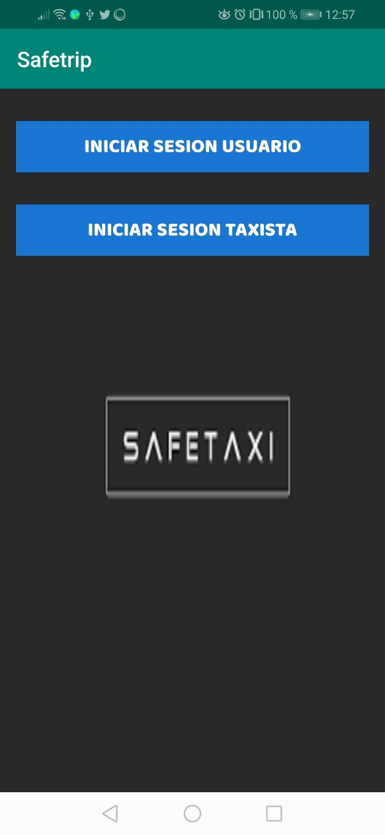

Primer paso los usuarios y taxistas deberán registrarse de forma que se agreguen los datos como la siguiente manera es importante que sean datos verdaderos ya que si los usuarios detectan esa anomalía podrán reportar si es pirata el taxi

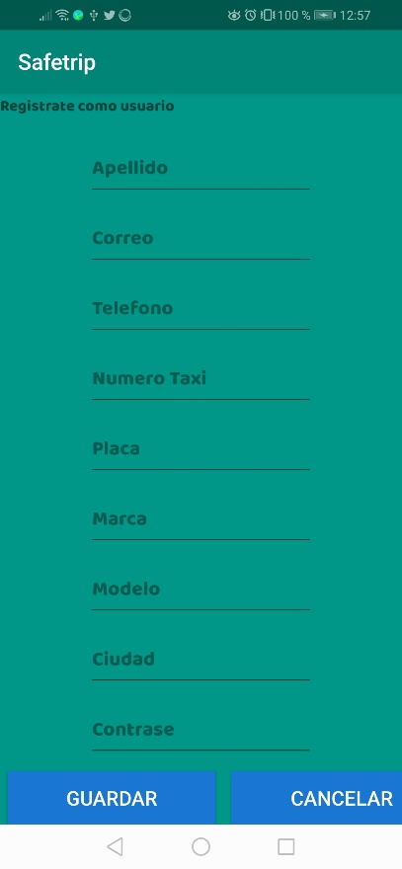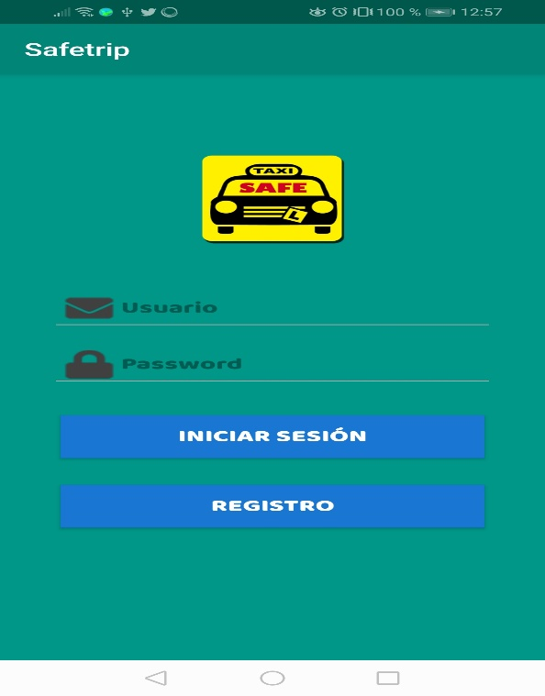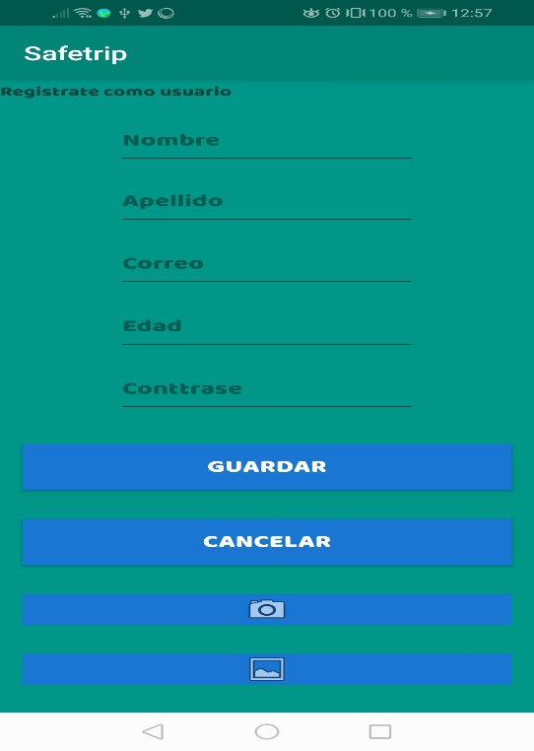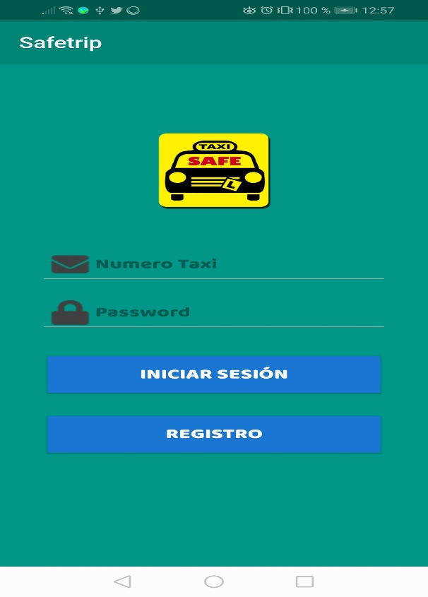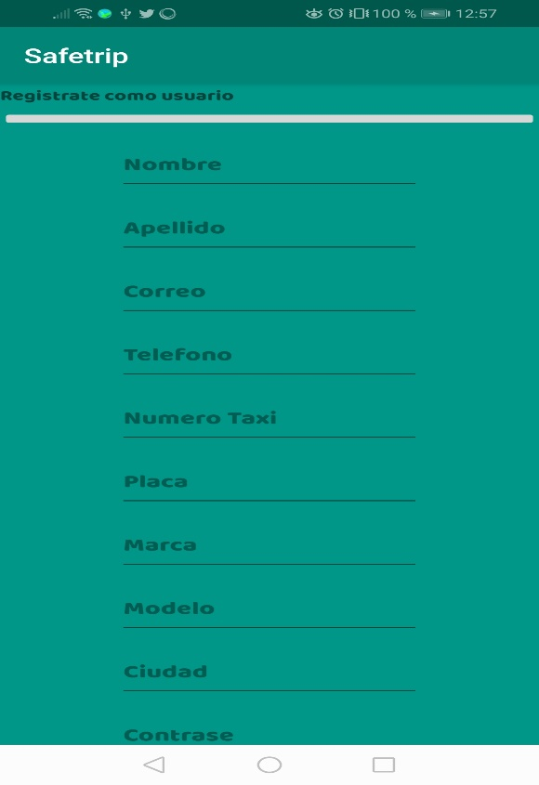

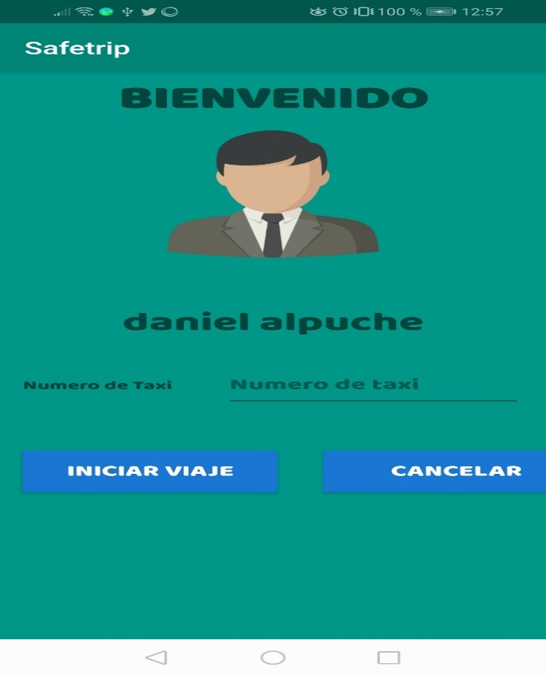Despues de iniciar sesion de modo usuario nos aparece nuestro perfil en la cual ahí tendremos que digitar el numero de taxi en el cual abordamos al iniciar viaje este nos regresara los datos del taxista en el cual debemos coincidir, asi tendremos la certesa que no sea un taxi pirata y tendremos la seguridad de compartir la informacion.

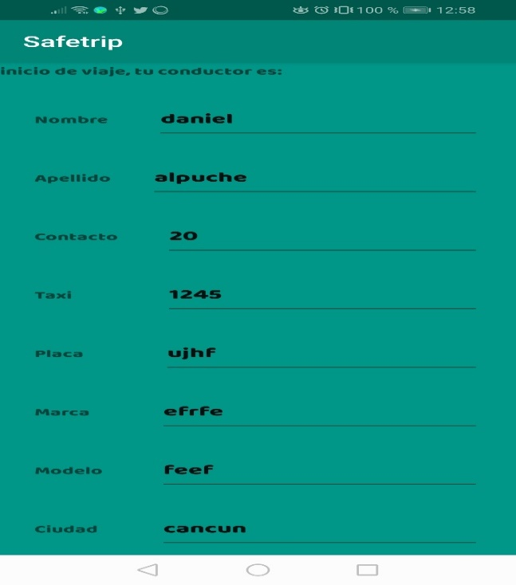 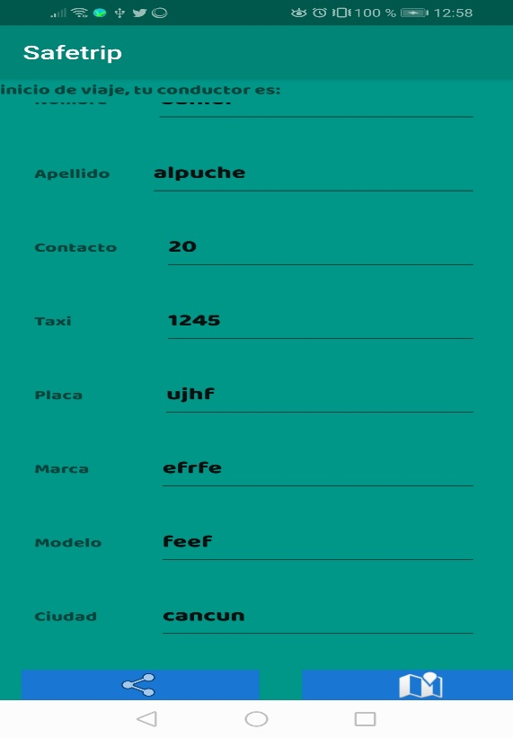

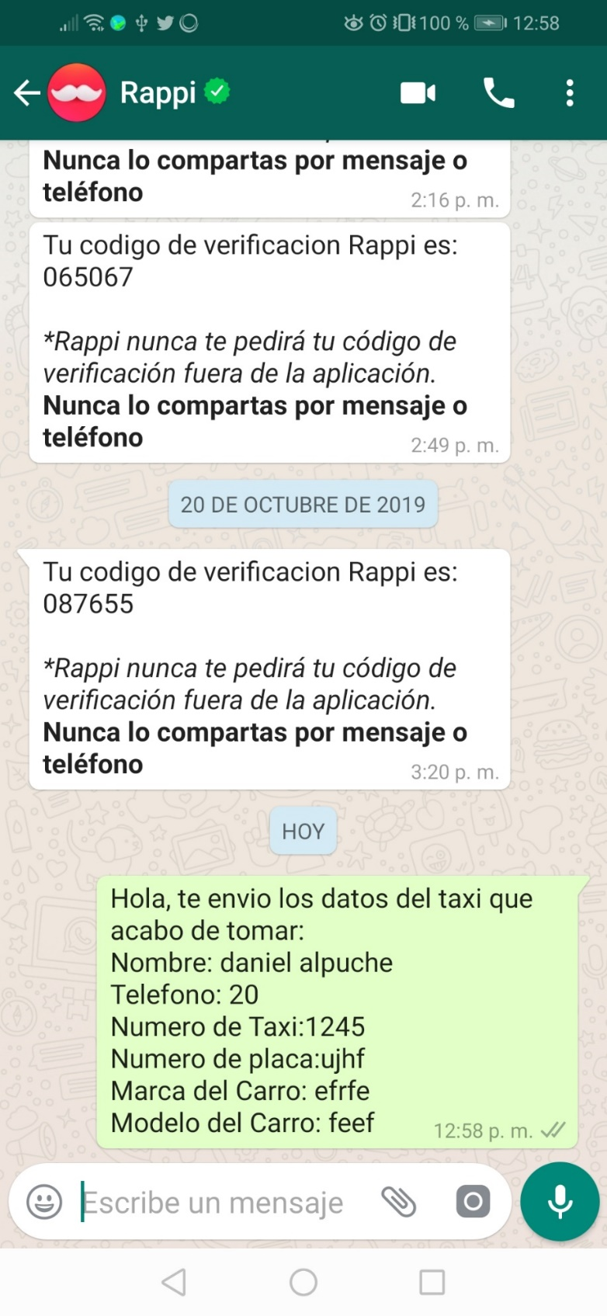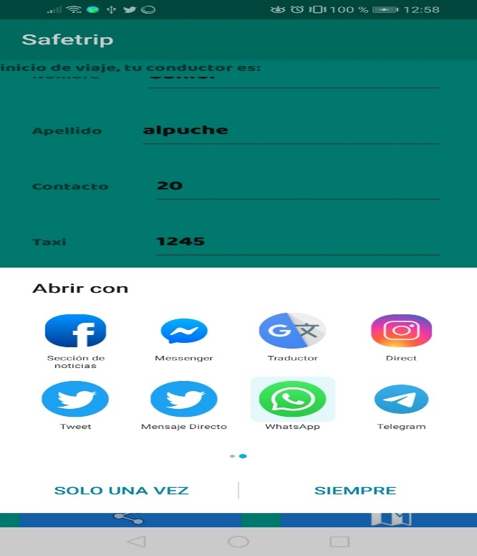Podemos compartir los datos del taxi que acabamos de tomar a nuestros contactos de whatsaapp o algun correo.

Igual podemos monitorear el lugar en donde se está dirigiendo el taxista por seguridad y asi poder compartir la ubicación.

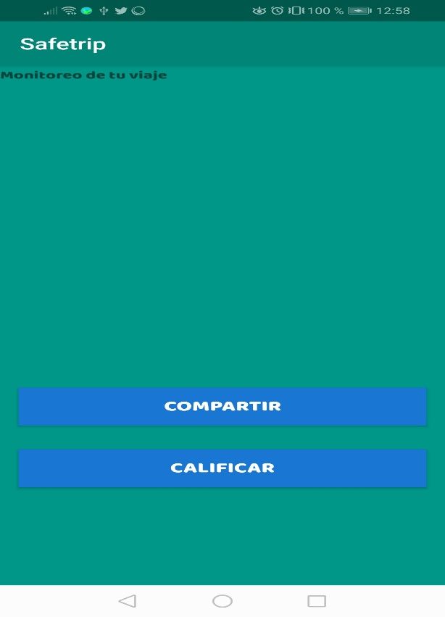

Al finalizar nuestro viaje podremos calificar a este taxista y enviarlo así el taxista tendrá recomendaciones y calificaciones de clientes que lo han tomado antes.

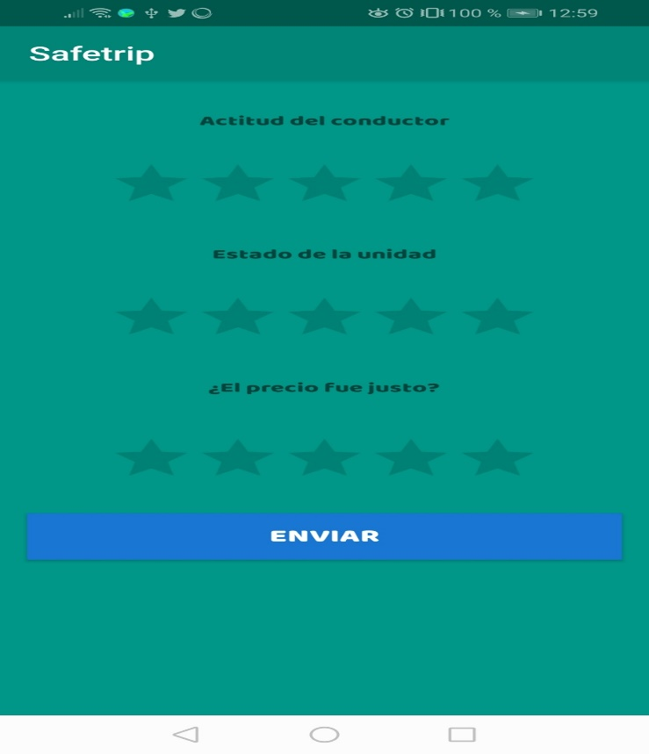

# Conclusión

La delincuencia en nuestro transporte público va en aumento es por ello que pensamos en una aplicación donde se pueda compartir la información de un taxista que nosotros hemos abordado para tener mayor seguridad, tenemos que tener en cuenta varios aspectos, que es el registro de cada taxista sea real a la que tenga el sindicato de taxista, es por ellos que vamos a validad la información con los datos de credencial que deben tener los taxistas en su espejo retrovisor, igual antes de abordar el taxi debemos leer las placas, ver el modelo o marca del taxi asi validar la información registrada.

Se realiza la app con los datos requeridos haciendo que cada usuario pueda registrase, así pues, cada taxista pueda registrar su unidad y su perfil, valorar cada taxi en los aspectos de seguridad, estado y precio justo que el taxista a hecho con el viaje.

# Referencias bibliográficas

<https://sipse.com/novedades/taxis-cubanos-pirata-aeropuerto-cancun-lista-placas-sindicato-298248.html>

Android Studio

<https://developer.android.com/training/>

Joel Murach . (2018). PHP and MySQL (3rd Edition). New York USA: Murach's .

Jose Dimas Lujan Castillo. (2017). Android Studio. Mexico: Alfaomega.

<https://developers.google.com/maps/documentation/?hl=es>

<https://firebase.google.com/?hl=es-419>

uso de base de datos

<https://miarroba.com/>